## Ormánságfejlesztő Társulás

## 7960 Sellye, Batthyány u. 14.

Tel/Fax: 73-580-025. E-mail: [oft@dravanet.hu](mailto:oft@dravanet.hu)

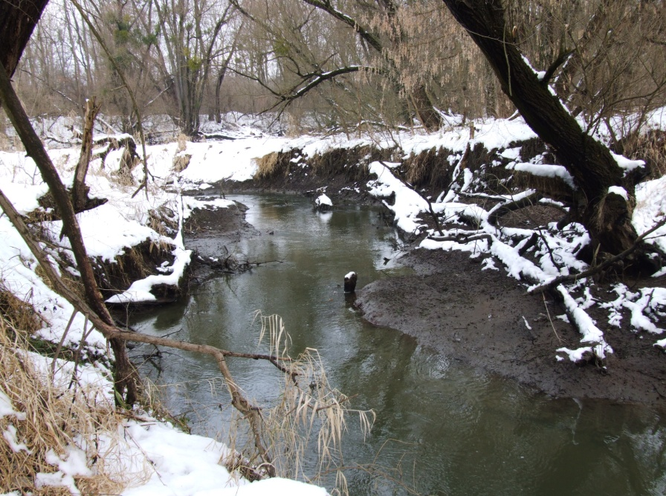

**Szerkesztette:**

Mics Anikó,

Berta Rita

Papp Zsolt

logo-color

XV. évfolyam 1. szám 2009. január

Az Ormánságfejlesztő Társulás ingyenes kiadványa

TARTALOM

Hírek

Pályázatok

Pályázati felhívások

Egyéb hírek

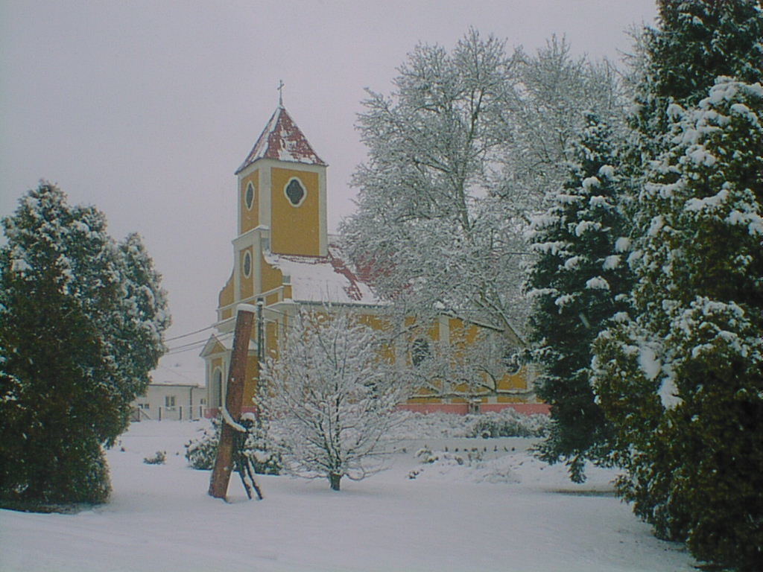

1. HIREINK

**Mintegy 100 milliárd forint a recesszió hatásainak kezelésére**

A Szociális és Munkaügyi Minisztérium mintegy 100 milliárd forintot "mozdít meg" a recesszió hatásainak kezelésére; a pályázati programok a munkahelyek megőrzését, illetve a munkahelyteremtést szolgálják - mondta Simon Gábor, a szaktárca államtitkára szerdán, kormányszóvivői tájékoztatón.

A kormány foglalkoztatáspolitikájának prioritása a világgazdasági recesszió munkaerőpiacra gyakorolt káros hatásainak minimalizálása. Ezen cél érdekében számos intézkedés kidolgozására és bevezetésére kerül sor az elkövetkező hetekben.

**I. Munkahelymegőrzés**

A Szociális és Munkaügyi Minisztérium január 10-étől induló **munkahelymegőrző programjaira** **16,7 milliárd Ft** áll rendelkezésre:

**1./** **"A munkahelyek megőrzéséért"** program

A pályázati konstrukcióban munkáltatók és álláskeresők is pályázhatnak. A program forrása a Munkaerő-piaci Alap foglalkoztatási alaprész decentralizált keretében válságkezelésre elkülönített **10 milliárd Ft**, amelynek terhére 2009. december 31-ig lehet kötelezettséget vállalni. A program megvalósítói a regionális munkaügyi központok.   
A program keretében az alábbi támogatásokra lehet pályázni.

*1. Munkahelymegőrző támogatás*

*2. Munkaerő-piaci szolgáltatás*

*3. Munkaerő-piaci képzés*

*4. Bérköltség-támogatás*

*5. Munkába járással összefüggő költségek támogatása*

**2**./ **"A foglalkoztatottság megőrzésének támogatása a gazdasági visszaesés következtében átmenetileg nehéz helyzetbe jutott munkáltatóknál"** program

A pályázati konstrukcióban kizárólag munkáltatók pályázhatnak. A pályázat keretében **5 950 millió Ft** áll rendelkezésre, melynek forrása a Munkaerőpiaci Alap központi alaprésze. A program megvalósítója az

**10 EGYÉB HÍREK**

*Ormánságfejlesztő Társulás Egyesület munkatársai:*

**

***Mics Anikó****: irodavezető, pályázati referens, projektmenedzser*

**

***Papp Zsolt:*** *projektmenedzser, Sellyei Kistérségi Foglalkoztatási Paktum,*

**

***Berta Rita:*** *foglalkoztatási referens, Sellyei Kistérségi Foglalkoztatási Paktum Paktum, irodavezető*

*Társulásunk munkatársai a felmerülő kérdésekkel kapcsolatban szívesen állnak rendelkezésükre*

**9 EGYÉB HÍREK**

**Közmunka**

A jelenleg futó Közmunkaprogram folytatásaként 2009. február 16-án indul az új Program. A Téli Közmunkaprogram 35 településen 100 fővel, a rendszeres szociális segélyben részesülők részvételével 2009. március 31.-ig tart.

**"PLUSZ 1 FŐ, a vállalkozás első alkalmazottjának felvétele"**

**A program célkitűzése**: hogy az első alkalmazott felvételének támogatásával - az új munkaerő foglalkoztatásával kapcsolatban felmerülő költségek - segítse elő a kisvállalkozások jövedelem-termelő képességének és vállalkozói szellemének erősítését, valamint a versenyképességük növelését.

**A pályázók köre**: Jelen támogatási programra Magyarországon székhellyel, vagy az Európai Gazdasági Térség területén székhellyel és Magyarországon fiókteleppel rendelkező olyan:

* jogi személyiséggel rendelkező, vagy jogi személyiséggel nem rendelkező gazdasági társaság, vagy
* egyéni vállalkozó, vagy
* egyéni cég

**A támogatás formája**: Bizonylat alapú elszámolással, utólagosan finanszírozott, vissza nem térítendő támogatás.

**A projekt szakasza, időtartama és tevékenysége**

A foglalkoztatás szakasza: Időtartama: 15 hónap

A pályázatban kötelező a 15 havi foglalkoztatás megvalósítása, amelyből 12 hónap a támogatott és 3 hónap a nem támogatott időszak.

Forrás: www.ofa.hu

**2 Híreink**

Országos Foglalkoztatási Közalapítvány (OFA). A program keretében a munkáltatók az alábbi támogatásokat vehetik igénybe.

***1. Munkahelymegőrző támogatás***

***2. Csökkentett munkaidőben történő foglalkoztatás támogatása***

***3. Foglalkoztatás támogatása más munkáltatónál***

***4. Képzésbe vonás támogatása***

***5. Szolgáltatás igénybe vételének támogatása***

**3./ Központi munkahelymegőrző támogatási program**

E program keretében a jelentősebb létszámot foglalkoztató munkáltatók csoportos létszámleépítése előzhető meg. A programra fordítható **700 millió Ft** felhasználásával mintegy **1700-2000 munkahely őrizhető meg**.

**II. Munkahelyteremtés**

A munkahelymegőrzés mellett a **munkahelyteremtés támogatása** is fontos szerepet tölt be az állami eszközök között a foglalkoztatási szint megőrzésének, növelésének érdekében. A Munkaerőpiaci Alap Irányító Testülete döntött a Szociális és Munkaügyi Minisztérium 2009. évi munkahelyteremtő csomagjának indításáról. A vállalkozások várhatóan 2009. február 2-ától **2,25 milliárd Ft** keretösszeg erejéig pályázhatnak támogatásra foglalkoztatásbővítés esetén.

Az SZMM a munkahelyteremtő beruházások támogatására az alábbi pályázati programokat indítja az új munkahelyeket létrehozó vállalkozások részére.

**1./ Munkahelyteremtő beruházások támogatása**

A kizárólag hazai forrásból, a Munkaerőpiaci Alapból indított program alapján **1,5 milliárd Ft** támogatási keretösszeg áll a pályázók rendelkezésére. A pályázatokat a beruházás helye szerint illetékes regionális munkaügyi központokhoz 2009. február 2-ától 2009. március 18-ig lehet benyújtani.

**2./ Magas hozzáadott értékű tevékenységek munkahelyteremtő beruházásainak támogatása**

A hazai forrásból indítandó program alapján **250 millió Ft támogatási keretösszeg** áll a pályázók rendelkezésére. A pályázatokat a beruházás

**3 Híreink**

helye szerint illetékes regionális munkaügyi központokhoz 2009. február 2-ától 2009. március 18-ig lehet benyújtani.

**3./ Távmunka alkalmazásának támogatása pályázati program**

A program alapján **479,5 millió Ft** keretösszeget osztanak el a Munkaerőpiaci Alap foglalkoztatási alaprész 2009. évi központi keretéből. E pályázat keretén belül bérhez és járulékaihoz, képzéshez, valamint infrastruktúra-beszerzéshez igényelt támogatásokra lehet pályázatot benyújtani 2009. február 2-ától kezdődően.

Forrás: [www.szmm.gov.hu](http://www.szmm.gov.hu)

**NCTA második forduló**

Az NCTA második körének hivatalos megnyitó eseménye 2009. február 2-án (hétfő) 10.30-16 óra között lesz az Európai Ifjúsági Központban (Budapest, II. ker. Zivatar u. 1-3.).

A második fordulóban **2009. február 1-től 2009. április 1-ig** (éjfélig) lehet pályázatokat beadni, az on-line pályázatbeküldő rendszer ettől az időponttól lesz ismét használható.

A pályázatírási időszakban a lebonyolító alapítványok képviselői helyi civil szervezetek, központok, közösségek **meghívására szívesen tartanak tájékoztató fórumokat az ország bármely pontján**, amennyiben a helyi szervező biztosítani tudja az esemény lebonyolítását és legalább 15 fő, a program iránt kifejezetten érdeklődő részvételét.

Forrás:www.norvegcivilalap.hu

**8** **PÁLYÁZATI FELHÍVÁSOK**

**Álláskeresők vállalkozóvá válásának támogatása**

|  |
| --- |
| A Dél-dunántúli Regionális Munkaügyi Központ az Európai Szociális Alapból, a Társadalmi Megújulás Operatív Program 1.1.2. intézkedése által támogatott "Hátrányos helyzetűek foglalkoztatásáért" című program keretében résztvevő álláskeresők részére pályázatot hirdet **vállalkozóvá válás elősegítésére.**  A munkaügyi központ a foglalkoztatás elősegítéséről és a munkanélküliek ellátásáról szóló 1991. évi IV. törvény (a továbbiakban: Flt.) 17.§-a, továbbá a foglalkoztatást elősegítő támogatásokról, valamint a Munkaerő-piaci Alapból foglalkoztatási válsághelyzetek kezelésére nyújtható támogatásról szóló 6/1996. (VII.16.) MüM rendelet 10.§-a alapján teszi közzé a pályázatot.  A támogatás célja: Az álláskeresők vállalkozóvá válásának elősegítése jövedelemkiegészítő támogatással.  A benyújtás határideje: **Folyamatos, legkésőbb 2009. május 20.** |

Forrás: [www.ddrmk.hu](http://www.ddrmk.hu)

**7 PÁLYÁZATI FELHÍVÁSOK**

Az **Ormánságfejlesztő Társulás Egyesület** ingyenes **tanácsadást** nyújt illetve vállalja **pályázatok megírását**.

Érdeklődni a 73/580-025-ös vagy a 20/559-2279-es telefonszámokon, illetve személyesen a Sellye, Batthyány u. 14. sz. alatt (Művelődési Ház), vagy az [oft@dravanet.hu](mailto:oft@dravanet.hu) e-mail címen.

**4 PÁLYÁZAI FELHÍVÁSOK**

A Miniszterelnöki Hivatal **az eMagyarország Program keretében** pályázatot hirdet meglévő, nyilvános, **többfunkciós közösségi internet - hozzáférési pontok támogatása** céljából.

**I.A támogatás célja**  
A program kiemelt célja, hogy az elektronikus szolgáltatások, e -közszolgáltatások igénybevételénél képzett szakemberek (vizsgázott eTanácsadók) segítsék a lakosságot.  
**II. A támogatásra rendelkezésre álló forrás mértéke**  
A pályázat meghirdetésekor a támogatásra rendelkezésre álló keretösszeg: 950 millió Ft.  
**III. A támogatott pályázatok várható száma**  
A támogatott pályázatok várható száma: legalább 950 db.  
**IV. Pályázók köre (Támogatásra jogosultak)**  
Csak azok a már működő KIHOP-ok pályázhatnak, amelyek működtetői:  
1) települési és kisebbségi önkormányzatok, illetve azok fenntartásában működő intézmények (könyvtár, művelődési ház, faluház, közoktatási intézmény stb.); vagy  
2) nonprofit szervezetek közül:-egyesület- alapítvány; - közhasznú társaság; - nonprofit gazdasági társaság; - társadalmi szervezet, kivéve a biztosító egyesületet, politikai pártot, valamint a munkáltatói és a munkavállalói érdekképviseleti szervezeteket; vagy  
3) egyházi jogi személyek, beleértve egyházak szövetségeit is;  
**V. Támogatás formája**  
A támogatás formája: vissza nem térítendő támogatás .  
**VI. A támogatás mértéke**  
A jelen pályázat keretében elnyerhető támogatás mértéke: pályázónként max. 1 millió forint.  
**IX. A pályázatok benyújtásának módja, helye és határideje**  
A pályázat benyújtása **2009. 01. 15-től 2009. február 16-ig** lehetséges. A pályázatot mind on-line, mind pedig nyomtatott formában be kell nyújtani.

Forrás: www.pafi.hu

**5 PÁLYÁZAI FELHÍVÁSOK**

**Az infokommunikációs szolgáltatások bővítése, fejlesztése és népszerűsítése a nonprofit szervezetek projektjeinek támogatásával**

A MENET program célja, a nonprofit szervezetek, országos, nagy volumenű projektjeinek pályázati úton történő támogatásával.

**Rendelkezésre álló forrás**  
A pályázat meghirdetésekor rendelkezésre álló összeg összesen 280 millió forint a 2008. évi támogatási keret terhére.  
**Támogatott pályázatok várható száma**  
A rendelkezésre álló források alapján a nyertes pályázatok várható száma 80 db.  
**Támogatás formája**  
A támogatás formája: vissza nem térítendő támogatás.  
**Támogatás mértéke**  
Az igényelhető támogatás mértéke az összes elszámolható költség 90%-a lehet.  
**Támogatás összege**  
Az igényelhető támogatás minimum összege 3 millió forint, maximum összege 30 millió forint

**Önrész:10%**

**Pályázók köre**  
Pályázatot nyújthatnak be a magyarországi székhelyű, nyilvántartásba vett, 2007. január 1. napja előtt a cégjegyzékbe bejegyzett, a Pályázati Útmutató 2.2 pontban felsorolt kizáró okok hatálya alatt nem álló:  
1) **egyesület**, 2) **alapítvány**, 3) **közhasznú társaság**; 4) **nonprofit gazdasági társaság**; 5) **társadalmi szervezet**, vagy **társadalmi szervezetek szövetsége,** kivéve a biztosító egyesületet, politikai pártot, valamint a munkáltatói és a munkavállalói érdekképviseleti szervezeteket; vagy6) **egyházi jogi személyek,** beleértve egyházak szövetségeit is.

A pályázatot a <http://www.emagyarorszag.hu> honlapon található on-line adatlapon kell kitölteni. Az adatlap a honlapról 2009. január 15-től tölthető le a Pályázati Kiírás és Útmutató című dokumentumban foglaltak szerint.  
**A pályázat benyújtására 2009. január 15. napjától 2009. február 16. napjáig van lehetőség.** Forrás:www.pafi.hu

**6 PÁLYÁZATI FELHÍVÁSOK**

**Pályázati kiírás**

**a nemzeti és etnikai kisebbségi szervezetek**

**2009. évi költségvetési támogatására**

A Magyar Országgyűlés Emberi jogi, kisebbségi, civil- és vallásügyi bizottsága pályázatot ír ki a nemzeti és etnikai kisebbségek jogairól szóló törvény hatálya alá tartozó, **2006. december 31-ig nyilvántartásba vett** kulturális tevékenységet folytató és/vagy érdekképviseletet ellátó – nemzeti és etnikai kisebbségi szervezetek (egyesületek) számára. **Nem pályázhatnak kisebbségi önkormányzatok, alapítványok és a pártok működéséről és gazdálkodásáról szóló 1989. évi XXXIII. törvény hatálya alá tartozó szervezetek.**

A bizottság a jelen pályázat kiírásával a Magyar Köztársaság 2009. évi költségvetéséről szóló törvényben a szervezetek 2009. évi **működési** támogatására elkülönített **110** **millió** forint odaítélését készíti elő.

Működési támogatásnak tekintendő: **személyi juttatások;** **dologi kiadások**: üzemeltetési kiadás (fűtési költségek, víz, áramszolgáltatás, stb.), bérleti díj, telefonköltség, postaköltség, útiköltség.

A támogatási kérelmeket kizárólag **pályázati adatlapon** lehet benyújtani.

A pályázatot (adatlap + mellékletek) egy példányban – **postai úton, kizárólag Tértivevényes ajánlott levélben** – (1358. Budapest, Széchenyi rkp. 19.) vagy személyesen (Országgyűlés Hivatala, Postabontó 1055. Budapest V. ker. Balassi Bálint u. 1-3) lehet benyújtani **2009. február   
13-ig** az Országgyűlés Emberi jogi, kisebbségi, civil- és vallásügyi bizottságához *"Szervezettámogatási pályázat"* cím megjelölésével.

Forrás: www.pafi.hu